全电压过载试验设备和漏电带载设备 安装要求

序号 | 设备名称 | 数量 | 设备基本配置及技术要求（对应检测标准） | 符合标准
1 | 全电压过载试验设备和漏电带载设备安装 | 3套 | 一、符合标准：  全电压过载试验设备工程安装应能满足GB 14048.2-2008的8.3.3.4和B8.2.5.2，GB 14048.6-2008的 9.3.3.6.2；漏电带载设备安装工程应能满足GB 16917.1-2003的9.9.1.3,9.9.1.4和9.23，和GB 14048.6-2008的9.3.3.6.1等标准的试验要求。  二、技术要求:  - 全电压过载试验设备安装要求（1套）  - 全电压过载试验设备电源系统示意图如图1  - 主电路铜排安装走线：  - 电源从50kA试验系统1#断口（1sp）引出经F101控制中心西侧到104室试验断口柜。以及与阻抗连接。  - 示意图详见一楼试验室分布示意图。  - 安装要求  - 需按标准及规定的要求进行安装，铜排、电缆和阻抗由本所提供，辅材由安装队提供。  - 需在104室制作安装一试验断口柜，包含一进线隔离开关HD13（额定工作电流3000A）和一试验断口。试验断口柜由安装队制作安装，用正泰或德力西隔离开关。  ③铜排采用TMY100×10mm，从50kA系统，1sp断口引出3根铜排和一根120 mm²导线（N线），至104室试验断口柜的隔离开关（HD13-3000）进线端，从断口下端引到后接电阻和电抗。铜排走线过程需用桥架或绝缘夹可靠固定。（电源1sp至试品柜走线约50米，三相铜排总长约150米；试品柜至负载阻抗走线15米，三相铜排总长约45米）。  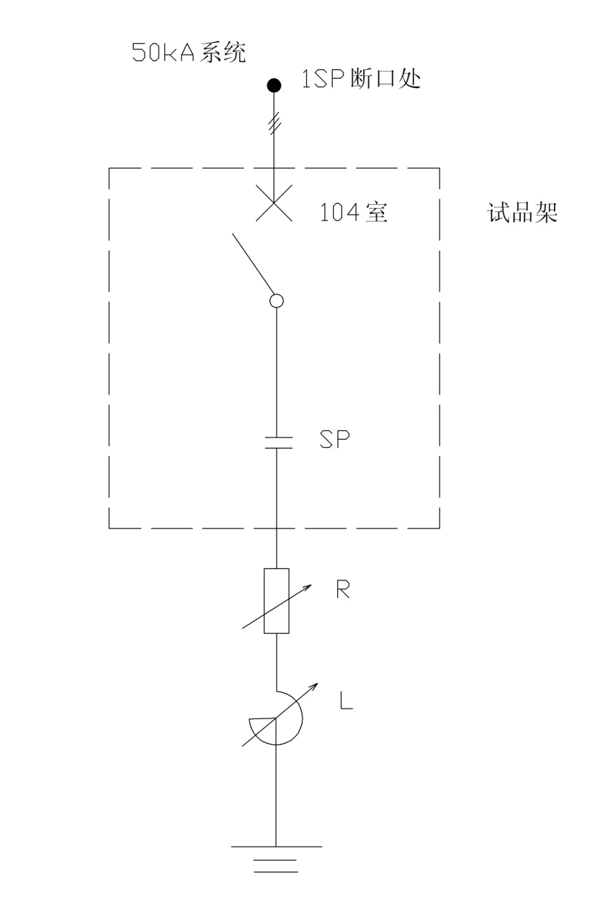  图1  - 漏电断路器带载性能试验设备安装要求（2套，1250A新购和400A原有）  - 安装地点：1250A新购设备安装在105室原400A漏电带载性能试验设备处;原有的400A漏电带载设备搬移安装在二楼202特性试验室。  - 安装内容：需将原有的400A漏电带载设备拆卸、搬移到二楼202特性试验室安装，与恒温箱配套（详见附二楼试验分布示意图）；将新购的漏电带载设备安装到105室，与原有的温控箱配套。  - 设备电源供电系统：  - 1250A设备电源由原105室配电柜供电，但柜内开关需改造，选配主开关400A，分支开关225A、100A、50A；（塑壳开关由安装队提供，用正泰或德力西）  - 202室需增加一路专用电源（由208配电房引出），配个配电箱，主开关125A，分支开关100A，二脚插座一个，三脚插座一个，四脚插座一个，供400A漏电带载设备用。（配电箱由安装队提供，应有3C认证标志，配用正泰或德力西开关）  - 安装要求  - 新购的漏电带载设备（1250A）：供电电源柜至新购的漏电带载设备进线端采用绝缘橡胶线（120 mm²），设备主电路出线至断口采用铜排TMY100×10mm，铜排总长约150米。  - 原有的漏电带载设备（400A）：电源线采用绝缘橡胶线50 mm²  设备主电路出线至断口采用：TMY60×6mm。铜排总长约50米。  备注：  1、设备的搬移（从仓库搬运到实验室安装现场）、拆装工作均由中标企业独立完成。  2、除铜排及主电缆由我方提供外，其余辅助材料均由中标企业提供。  3、安装工期：连续施工日期不超过1个月（安装时间段 2014-2-10至2014-03-31）  4、应提供公司有效营业执照副本复印件.  5、提供相关电力工程安装资质和经历证明。  6、售后服务：质量保证期两年,从综合验收合格之日起计算。质量保证期内应提供免费维修服务（人为因素造成的损坏除外）。  7、安装平面示意图见图2  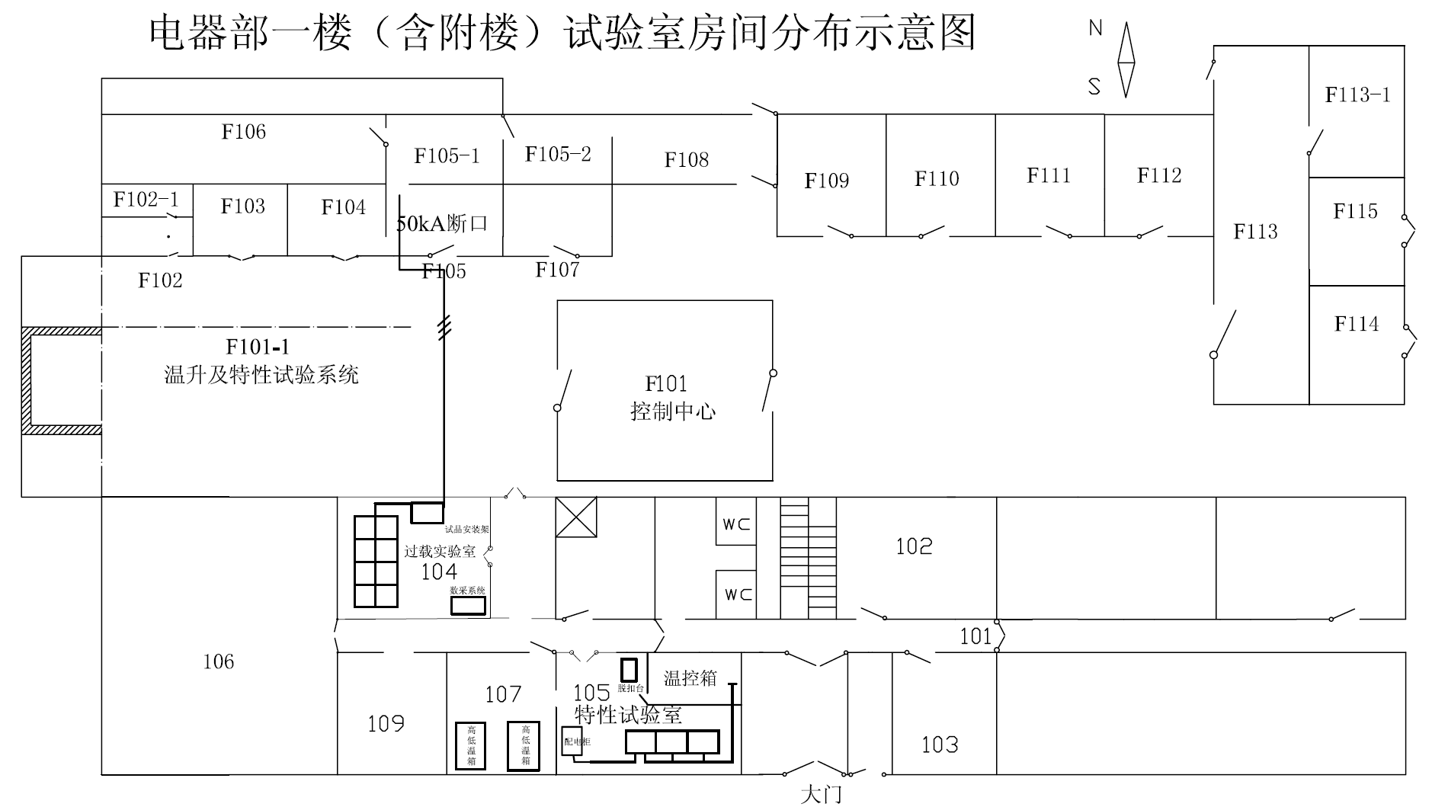  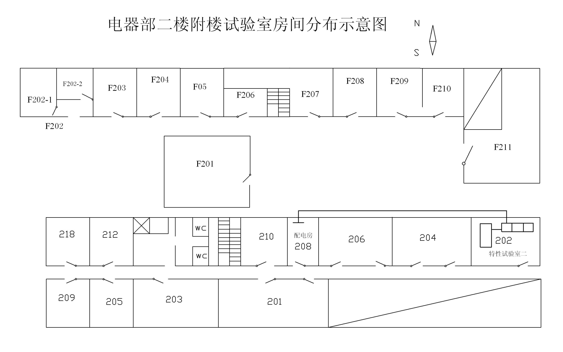  图2 | GB14048.2-2008  GB14048.6-2008  GB16917.1-2003等

